Daniel Andres Pinzon Jay

1. ¿Que es una variable en Javascript? Y como se declara?
Una variable es un espacio de memoria destinado a guardar un dato, este puede ser de tipo cadena de texto, numerico, null o Undefinied. Existen dos metodos de declarar variables en Javascript, con el metodo var y el metodo let.

Var: Permite declarar la misma variable varias veces
Let: Permite declarar una variable que podemos sobreescribir su valor, pero no podemos volver a declarar en ninguna parte del codigo.

2.¿Que es el alcance de una variable en Javascript?
Dependiendo de la parte donde declaramos nuestro codigo, nuestra variable poseera un alcance u otro. Las variables que declaramos en el cuerpo principal del codigo yo las defino bajo el nombre de variables globales, puesto que estas pueden ser llamadas o utlizadas en cualquier parte del codigo nuevamenete.

Por el contrario existen variables que al ser declaradas en una seccion especifica del codigo (switch o funciones por ejemplo) estas variables solo existiran dentro de esta seccion del codigo, por si las intentamos llamar por fuera de esta seccion, el programa no votara un error.

3.¿Cuales son los operadores que maneja Javascript?
Operadores aritmeticos:
+ suma (2+2=2)
- resta (2-2=2)
* multiplicacion (2*2=4)
/ division (2/2=1)
** exponente (2**2=4)
% Modulo (2%2==0)
Operadores de comparacion:
< Menor (2<2) false
> Mayor (2>2)false
= Igual (2=2) true
<= Menor o igual (2<=2) true
>= Mayor o igual (2>=2) true
!= Diferente de (2!=2) false
== Doble comparacion (2==”2”) true
≡ Triple comparacion estricta (en esta los valores a comparar deben ser exactamente iguales, incluyendo su tipo de variable) (2===”2”) false
Operadores Logicos:
&& = AND (2<=2 and 2>1) true
|| = OR (2<1 || 2>3) true (porque se cumple una condicion)
! = NOT var num1 = !num2

4.¿Cuales son las estructuras de control que maneja Javascript?

- Condicional IF: Esta permite plantear una condicion definida por el programador, donde de cumplirse se ejecutara un bloque de codigo, si es falsa el programa no ejecutara ningun codigo.

-Condicional IF/ELSE: Muy parecido al condicional IF, su diferencia recae en que en si se cumple la condicion, se ejecutara un bloque de codigo, si es falsa tambien se ejecutara otro bloque de codigo distinto.

-Condicional IF/ ELSE IF: Este condicional permite darle la opcion al programador de plantear mas de una condicon en el programa, donde si no se cumple la primera condicion, puede haber una segunda, tercera o cuarta, etc. Esto es una ventaja para cuando necesitemos plantear un codigo con mas de 2 condiciones.

-Switch: Estructuras permite definir distintos casos, mediante una variable de control, dependiendo de cual sea su valor, entrara a un case distinto (lo case son las fracciones de codigo que se ejecutaran mientras sea igual a la variable control) Muy utilizada para el desarrollo de menus.

-Operador Ternario: Permite crear una condicion parecida a el IF/ELSE pero de una manera mas corta, donde no sea necesario el uso de condicionales, solo de su variable control “?”.

5.¿Cual es la sintaxis del operador ternario en Javascript?

RTA:
B) (condicion) ? Valor si verdadero : valor si falso

EJEMPLO: decir si es mayor o menor de edad
let edad=18;
var ClasificacionEdad= edad>17? “Mayor de edad” : “Menor de edad”;
alert(“Mi edad es” + edad + “por lo que soy” + ClasificacionEdad);

6.¿Cual es la sintaxis basica del ciclo for en Javascript?

RTA:
A) for(inizializacion; condicion; incremento){codigo}

EJEMPLO: imprimir numeros del 1 al 10
for(i=0;i<=10;i++){
console.log(i)
}

7.¿Cual es la sintaxis basica del ciclo while en Javascript?

RTA:
B)while (condicion){codigo}

EJEMPLO: imprimir numeros del 1 al 10
let num=0;
while(num<=10){
console..log(num)
num++
}

8.¿Cual es la sintaxis basica del diclo Do-While en Javascript?

RTA:
C) do {codigo} while(condicion)

EJEMPLO: imprimir numeros del 1 al 10
let num=0;
do{
console.log(i)
num++
}while(num<=10)

9.¿Cual es la sintaxis basica del condicional IF-ELSE en Javacript?

RTA:
B) if (condicion) {codigo si verdadero}{codigo si falso}

EJEMPLO: decir si es mayor o menor de edad
let edad=18;
if(edad>=18){
alert(“Es mayor de edad”)
}else{
alert(“Es menor de edad”)
}

10. ¿Cual es la sintaxis basica del condicional Switch en Javascript?

RTA:
C) switch(condicion) {case valo1: codigo; break; case valor2: codigo; break; }

EJEMPLO:
num=number(prompt(“INgrese una opcion”)
switch(num):

case 1:
num+num
break;

case2:
num*num
break;

11. Escribir una funcion en Javacript que tome como parametro un numero y devuelva “Es par” si el numero es par y “Es impar” si el numero es impar.

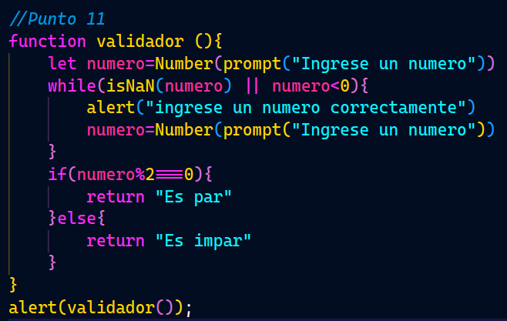

12. Escribir una funcion en JavaScript que tome como parametro un numero y devuelva “positivo” si el numero es mayor que cero, “Negativo” si el numero es menor que cero y “Cero” si el numero es cero.
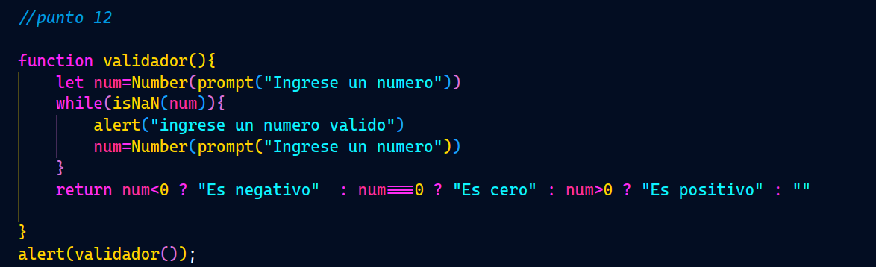
13. Escribir una funcion en Javascript que tome como parametro un numero y muestre por consola los numeros del 1 al numero ingresado

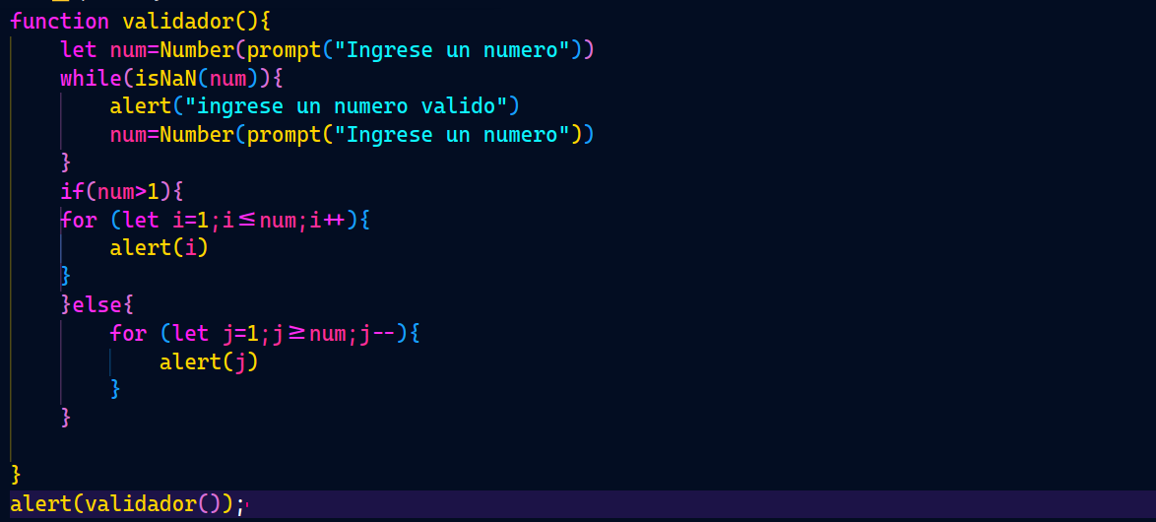
14.
